pH-mètre
Fiche mode d'emploi

Nom : pH-mètre

Type : appareil de mesure

Sert à : mesurer le pH d’une solution
Usages :
- mesure de pH,
- dosage pH-métrique.

Exemples :
pH-mètre à deux boutons de réglage
pH-mètre à trois boutons de réglage

Schéma ci-contre : utilisable dans un document par copier coller.

Photo : voir ci-dessous

Mode d’emploi :

Principe de fonctionnement
Un pH-mètre mesure la tension entre deux électrodes :
- Une électrode de référence
- Une électrode indicatrice de pH (électrode de verre).
Ces deux électrodes sont souvent combinées dans une même sonde de mesure.

Etalonnage du pH-mètre
Un pH-mètre est un voltmètre qui mesure une tension ΔE = a(pH_{A} – pH_{B}) + b où pH_{A} est le pH de la solution à mesurer et pH_{B} est le pH de la solution contenue dans l’électrode de verre. Il doit être étalonné pour déterminer a et b afin de permettre une lecture directe du pH.
La procédure d’étalonnage suivant les modèles utilisés.

Mesure du pH
Il faut nettoyer la sonde de mesure avant de l’immerger correctement pour mesurer le pH de la solution.

pH-mètre à deux boutons de réglage :

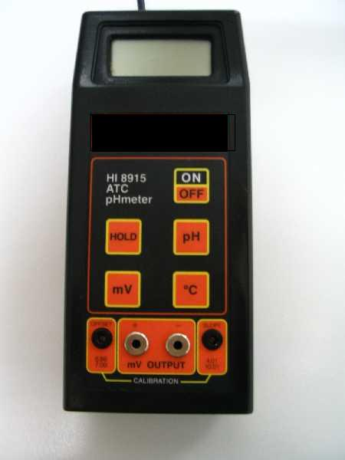

pH-mètre à trois boutons de réglage :

